IX.- Directorio de Funcionarios

Foto | Nombre | Cargo | Correo Institucional | Teléfono / Extensión
 | Ing. Eduardo Arturo Camelo Verduzco | Director del IMPLAN | eduardocamelo@villahermosa.gob.mx | 3 10 32 32 Ext. 1039
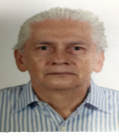 | Arq. Armando Javier Reyna y Díaz del Castillo | Subdirector de Planes y Programas. | armandoreyna@villahermosa.gob.mx | 3 10 32 32 Ext. 1039
 | Ing. Juan Daniel Chávez Méndez | Subdirector de Cartografía y Estadística. | juandanielchavez@villahermosa.gob.mx | 3 10 32 32 Ext. 1039
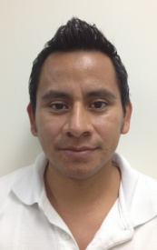 | Arq. Manuel Antonio Pérez Vázquez | Depto. de digitalización y cartografía. | manuelvazquez@villahermosa.gob.mx | 3 10 32 32 Ext. 1039
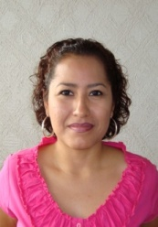 | Ing. Amb. Angélica María Gómez Ballester | Depto. de Medio Ambiente. | angelicagomez@villahermosa.gob.mx | 3 10 32 32 Ext. 1039
 | Ing. Javier Franco López | Depto. de Imagen Urbana. | javierfranco@villahermosa.gob.mx | 3 10 32 32 Ext. 1039
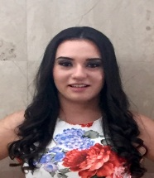 | Arq. Nadia Tairé Nochebuena Pérez | Depto. de Planeación Urbana. | nadianochebuena@villahermosa.gob.mx | 3 10 32 32 Ext.1039
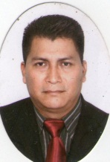 | Lic. Héctor López Guzmán. | Depto. de Vialidad y Transporte. | hectorlopez@villahermosa.gob.mx | 3 10 32 32 Ext. 1039
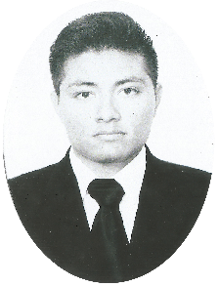 | Arq. Irving Chablé Santiago | Depto. De Estudios Socio Económicos | irvingchable@villahermosa.gob.mx | 3 10 32 32 Ext. 1039

